新 书 推 荐

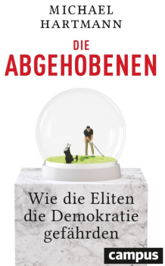
中文书名：《脱离现实：精英如何危害民主》
英文书名：Out of Touch: How Elites Endanger Democracy
德文书名：Die Abgehobenen
作 者：Michael Hartmann
出 版 社：Campus Verlag GmbH
代理公司：ANA/ Susan Xia
页 数：276页
出版时间：2018年8月
代理地区：中国大陆、台湾
审读资料：德文电子稿
类 型：大众社科

内容简介：

精英们正在联合起来

社会精英正变得越来越封闭。这不仅适用于经济精英，而且越来越适用于政治精英。几十年来，他们的世界一直在偏离普通人的世界。他们认为，普通的规则并不适用于他们，结果就是一连串的金融丑闻。著名的精英学者迈克尔•哈特曼（Michael Hartmann）指出其后果：政治脱离、疲惫、右翼民粹主义。

一些人诅咒脱离现实的精英，而另一些人则将愤怒指向反精英主义本身。然而，值得我们仔细研究一下:
- 谁是精英?
- 他们是如何招募的?
- 他们的态度和他们的出身之间有什么联系?

哈特曼的结论是，精英阶层确实脱离实际，自我招募，对民主构成了威胁。只有让精英们在社会上更加开放、更加包容，这种趋势才能逆转。

德国研究精英话题的先驱迈克尔•哈特曼写了一本书，就一个存在严重分歧的社会问题发表了一份声明，实际上是一种干预。

作者简介：

迈克尔•哈特曼（Michael Hartmann）曾是达姆施塔特工业大学的社会学教授，2015年退休，专攻精英社会学。他发现，人们从哪里来仍然常常决定着他们将升到多高。他与Campus合作出版了几本关于这个问题的书，最近的一本是《全球经济精英的传奇》(The Legend of the Global Economic Elite, 2016)。

谢谢您的阅读！
请将反馈信息发至：夏蕊（Susan Xia）
安德鲁·纳伯格联合国际有限公司北京代表处
北京市海淀区中关村大街甲59号中国人民大学文化大厦1705室
邮编：100872
电话：010-82504406
传真：010-82504200
Email：susan@nurnberg.com.cn
网址：http://www.nurnberg.com.cn
微博：http://weibo.com/nurnberg
豆瓣小站：http://site.douban.com/110577/

